明明引入了junitjar包 死活没法引入

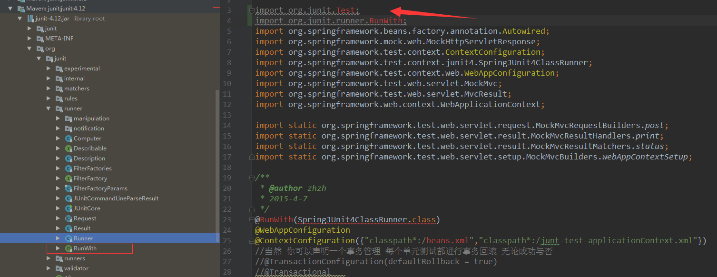

原因是因为设置而了scope

然后估计是idea的限制,没有标记为test的包无法引入scode为test的jar 所以写在其他包的不能引入junit

Eclipse肯定没有这个问题

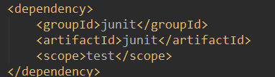

果然如此:

